**ПРАВИТЕЛЬСТВО РОССИЙСКОЙ ФЕДЕРАЦИИ**

**Федеральное государственное бюджетное образовательное учреждение**

**высшего профессионального образования**

**«Санкт-Петербургский государственный университет»**

**(СПбГУ)**

ФАКУЛЬТЕТ СТОМАТОЛОГИИ И МЕДИЦИНСКИХ ТЕХНОЛОГИЙ

КАФЕДРА ТЕРАПЕВТИЧЕСКОЙ СТОМАТОЛОГИИ

Допускается к защите

Заведующий кафедрой

\_\_\_\_\_\_\_\_\_\_\_ (подпись)

«\_\_\_ »\_\_\_\_\_\_\_\_\_\_\_\_\_\_ 2020 г.

**ВЫПУСКНАЯ КВАЛИФИКАЦИОННАЯ РАБОТА**

На тему: «Особенности гигиены питания обучающейся молодежи с точки зрения профилактики стоматологических заболеваний».

Выполнила: студентка 5 курса

526 группы Байрачная Юлия

Игоревна

Руководитель: к.м.н Данилова

Наталия Борисовна

г. Санкт-Петербург

2020

Оглавление:

1. Введение………………………………………………………………….…стр.4

2. Литературный обзор………………………………………………………..стр.7

2.1. Студенчество в РФ………………………………………………………..стр.7

2.2. Особенности питания студентов……………………………………..….стр.8

2.3. Особенности стоматологического статуса обучающейся молодежи.....стр.9

2.4. Основы рационального питания молодых людей с точки зрения гигиены питания……………………………………………………………………….стр.11

2.5. Современные механизмы диетологии в аспекте профилактики стоматологических заболеваний…………………………………………....стр.16

2.5.1. Факторы риска в питании молодежи………………………………...стр.16

2.5.2. Роль витаминов………………………………………………...…...…стр.17

2.5.3. Минеральные компоненты питания………………………………….стр.19

2.5.4. Жевательная нагрузка………………………………………….……...стр.19

2.5.6. Фторирование………………………………………………………….стр.20

2.5.7. Жевательная резинка………………………………………………….стр.21

3. Материалы и методы……………………………………………………...стр.24

4. Результаты исследования…………………………………………………стр.29

4.1. Информация о вопросах здоровья……………………………………..стр.29

4.2. Частота выполнения гигиенических процедур в полости рта..……...стр.30

4.3. Использование дополнительных средств гигиены…...……………….стр.31

4.4. Использование жевательной резинки…….……………………………стр.32

4.5. Характеристика питания………………………………………………..стр.33

4.5.1. Потребление свежих фруктов………………………………………...стр.34

4.5.2. Потребление сдобы……………………………………………………стр.35

4.5.3. Потребление варенья, мёда…………………………………………...стр.36

4.5.4. Потребление конфет/леденцов…...…………………………………..стр.38

4.5.5. Потребление лимонада, газированных напитков………………….. стр.39

4.5.6. Потребление молока с сахаром………………...…………………….стр.40

4.5.7. Потребление сладкого чая…………………………………………….стр.41

4.5.8. Потребление кофе с сахаром……………...………………………….стр.42

4.6. Потребление психоактивных веществ, алкоголя, табака……………..стр.43

5. Заключение и практические рекомендации…………...………………...стр.45

6. Выводы…………………………………………………………………….стр.51

7. Список используемой литературы…………...…………………….…….стр.54

Приложение №1……………………………………...………………………стр.59

Приложение №2………………………………………………...……………стр.63

1. Введение.

**Актуальность темы исследования**.

Стоматологический аспект является одним из самых важных в диагностике качества жизни населения. Сохранение здоровья зубов в молодом возрасте определяет их состояние в последующих возрастных периодах (Круглякова И.П., 2004, Casas M.J. 2003).

Юношеский возраст является определяющим в формировании зубочелюстной системы, так как формирование зубов оканчивается, как правило, в 18-25 лет.

Имеется огромный потенциал повышения стоматологического здоровья в юношеском возрасте, который не реализуется в достаточной степени.

На данный момент вопрос стоматологического здоровья обучающейся молодежи не теряет свою актуальность. Гигиена питания — важное направление в профилактике стоматологических заболеваний, позволяющее сократить риски для здоровья обучающейся молодежи.

Среди организационных форм стоматологической помощи особое место занимают профилактические медицинские осмотры школьников и студентов, которые включают посещение врача-стоматолога. Во время осмотров врач-стоматолог дает рекомендации по гигиене питания.

**Цель исследования** — изучение особенностей питания обучающейся молодежи для формирования комплекса медико-профилактических мероприятий, направленных на улучшение стоматологического здоровья с использованием механизмов современной диетологии.

**Задачи исследования**:

1. Выявить факторы питания, оказывающие негативное влияние на здоровье полости рта обучающейся молодежи. Также определить положительные факторы.

2. Коррелировать правила рационального питания и выявления особенностей питания у молодых людей в аспекте профилактики стоматологических заболеваний.

3. Определить модель современного студента с критическими точками в пищевых привычках.

4. Разработать предложения по оптимизации гигиены питания для обучающейся молодежи.

**Научная новизна.**

1. В ходе проведенного исследования выявлены критические точки в пищевых привычках современных студентов; в сравнительном аспекте представлены особенности гигиены питания молодых людей, постоянно проживающих в Санкт-Петербурге и жителей других регионов РФ, которые получают образование в ВУЗах мегаполиса.

2. Впервые разработан информационно-наглядный материал, который возможно использовать и в качестве раздаточных листовок при проведении массовых профилактических осмотров, и в качестве наполнения электронного ресурса медицинских и образовательных организаций.

**Практическая значимость.**

Полученные результаты имеют практическую ценность, так как позволяют расширить имеющиеся методики профилактической работы врачей-стоматологов при проведении осмотров обучающейся молодежи.

Разработанный буклет, учитывающий особенности учебного процесса студентов и современные механизмы диетологии, может послужить в качестве помощи врачам-стоматологам при осуществлении лечебно-диагностической работы.

2. Литературный обзор.

**2.l. Студенчество в РФ.**

Студенческая молодежь представляет особую социальную группу, объединенную определенным возрастом, специфическими условиями труда и жизни [1].

На 2018 год количество студентов, обучающихся в государственных ВУЗах РФ по программам бакалавриата, специалитета, магистратуры 4161,7 тыс. человек или 284 студента на 10 тыс. человек, в Санкт-Петербурге 550 студентов на 10 тыс. человек (по данным Министерства просвещения Российской Федерации, Министерства науки и высшего образования Российской Федерации; на начало учебного года).

Санкт-Петербург является студенческой столицей РФ, с огромным количеством обучающейся молодежи. Отличительной особенностью Санкт-Петербурга является рост количества иногородних и иностранных студентов. За год в Санкт-Петербурге бывает в среднем 75 солнечных дней. Поэтому на протяжении большей части года преобладают дни с облачной, пасмурной погодой, рассеянным освещением. В таких условиях можно наблюдать у молодежи дефицит витамина D, а также такие расстройства поведения, как апатию и сонливость. Это приводит к росту заболеваемости студентов на фоне снижения общего уровня их психосоматического развития. Кроме того, климатические условия в Санкт-Петербурге (низкая средняя температура воздуха, высокая — около 70% влажность воздуха) являются благоприятной средой для развития различных заболеваний.

Проблема здоровья студентов высших учебных заведений в настоящее время является государственной задачей, которая решается силами ряда специалистов в области медицины, экологии человека и социальной сферы.

**2.2. Особенности питания студентов.**

Различные нарушения питания особенно ярко проявляются в студенческие годы, что обусловлено режимом дня, неуклонно увеличивающейся учебной нагрузкой, образом и стилем жизни студентов, материальным положением.

Изучая особенности питания обучающейся молодежи, можно сделать вывод о ненормированном режиме питания и серьезном влиянии вредных привычек, таких, как злоупотребление сладостями и мучным, а также курение и потребление спиртных напитков [2].

Выявлено, что студенческое питание характеризуется нерегулярным приемом пищи. Около 90 % первокурсников не принимают пищу в определенное время, и такая тенденция сохраняется на втором и третьем году обучения в ВУЗе. Дефицит времени приводит к тому, что в течении рабочего дня около 80 % первокурсников питаются «всухомятку» каждый день, или несколько раз в неделю. Наиболее частым нарушением режима питания является отсутствие завтрака.

В студенческой среде популярен «американский» стиль питания — употребление большого количества бутербродов, которые запиваются газированными напитками, с небольшим содержанием овощей и фруктов [3].

Ежегодно проводимые с 1993 года исследования среди студентов показали, что 6,4 % первокурсников питаются в столовой, 15,8% – в буфетах , 10,6% перекусывают бутербродом , 67,8% утоляют голод чем придется (жевательная резинка, шоколад, конфеты, сигареты и т.п.). Следовательно, свыше 75% студентов не имеют рационального режима питания

При оценке качественного состава пищи студентов часто выявляется несбалансированность питания по ряду основных компонентов — низкое содержание белков животного происхождения, жиров растительного происхождения, кальция, аскорбиновой кислоты и тиамина. У студентов выявлены следующие нарушения режима питания: 25— 47 %" не завтракают, 17—30 % питаются два раза в день, около 10 не обедают или обедают нерегулярно, около 22 % не ужинают. Отмечено редкое употребление горячих блюд, в том числе первого блюда, поздний по времени приема ужин.

Эти факторы негативно сказываются на здоровье полости рта молодежи.

**2.3. Особенности стоматологического статуса обучающейся молодежи.**

В последнее время вопрос изучения стоматологического статуса обучающейся молодежи освещается многими авторами [4, 5, 6]. Прежде всего, это связано с тем, что студенчество является достаточно многочисленной категорией населения РФ. Кроме того, официальная статистика отчетности о стоматологических заболеваниях обучающейся молодежи на данный момент не налажена, хотя именно этот контингент характеризуется большим потенциалом сохранения здоровья зубочелюстной системы.

По данным исследований, проводимых в Северо-Западном регионе РФ и Санкт-Петербурге, стоматологическая заболеваемость среди лиц в возрасте старше 18 лет стремится к 100%.

На данный момент одним из самых распространенных заболеваний среди обучающейся молодежи является кариес. В последние два десятилетия отмечается тенденция роста заболеваемости среди подростков, особенно в экономически развитых странах. Студенты являются категорией населения с наибольшим потенциалом сохранения здоровья зубочелюстной системы [7].

При изучении корреляции распространенности кариеса, эффективности оказания стоматологической помощи и территориального местоположения обучающейся молодежи, было выявлено, что процент распространенности кариеса зубов примерно одинаков у подростков, проживающих в мегаполисах, районных центрах и сельской местности и составляет 91,6 - 97,6%, при этом интенсивность течения кариеса зубов у подростков, проживающих в мегаполисе и районных центрах, ниже. Это связано с доступностью стоматологической помощи среди городского населения и более низким уровнем индивидуальной гигиены полости рта у подростков, проживающих в сельской местности [8].

В г. Санкт-Петербурге интенсивность кариеса постоянных зубов по индексу КПУ в 2014 году у 12-летних 3,68 ±0,36, в 15 лет показатель КПУ в среднем составил 3,99 ±0,25 [9].

По данным ВОЗ (2002), около 95% взрослого населения планеты и 80% детского населения имеют те или иные признаки пародонтопатий. Высокий уровень заболеваний пародонта, выпадает на возраст 20 - 44 года (от 65-95%) и 15-19 лет (от 55-89%). В структуре стоматологических заболеваний одно из ведущих мест занимают воспалительные заболевания пародонта. Согласно исследованиям ВОЗ, особенно высокий уровень заболеваний пародонта падает на возраст 35–44 года (от 65 до 98 %) и 15–19 лет (от 55 до 89 %) [10].

За последние 10 лет уровень заболеваний пародонта значительно возрос. У 63,5% обучающейся молодежи Москвы выявлен гингивит (К05.1), который в 84% случаев был катаральным, в 16% - гипертрофическим. У 27,2% обследуемых отмечался пародонтит (К05.2). У подавляющего большинства обнаруживался локализованный пародонтит на фоне гингивита, у 12% были пародонтальные карманы глубиной 4-5 мм, у 2% - глубиной 6 и более мм. В 9% случаев пародонтит носил генерализованный характер [11].

Челюстно-лицевые аномалии и аномалии прикуса традиционно часто встречаются среди молодежи. Наиболее часто встречаются аномалии соотношения зубных дуг (К07.2) и аномалии положения зубов (К07.3). Зачастую эти аномалии сочетаются между собой и с другими аномалиями зубочелюстной системы [12].

Распространенность стоматологических заболеваний среди молодежи традиционно остается на критически высоком уровне.

**2.4. Основы рационального питания молодых людей с точки зрения гигиены питания**.

Обучающаяся молодежь по уровню энерготрат отнесена к категории I - работники преимущественно умственного труда, очень низкая физическая активность, КФА 1,4, подгруппа 18-29 лет - особенности обмена веществ связаны с незавершенными и продолжающимися процессами роста и физического развития. То есть организм еще находится в стадии окончательного формирования (продолжается рост, не завершены процессы оссификации; еще имеет место гормональная перестройка и т. д.) [13].

Детский и подростковый периоды характеризуются относительно высоким расходом энергии. Энерготраты взрослого человека в среднем составляют 45 ккал на 1 кг массы тела, у детей в возрасте 1-5 лет - 80-100 ккал, у подростков 13-16 лет -50-65 ккал.

Повышенные основной обмен и энерготраты у детей и подростков диктуют необходимость особого подхода к организации их питания. Так, в школьном и подростковом возрасте, когда энерготраты на различные виды деятельности существенно возрастают, необходимо учитывать, что их обеспечение в суточном рационе должно осуществляться за счет белков (около 14%), жиров (около 31%) и углеводов (около 55%). Обеспечение пластических процессов организма и энергетических функций наиболее полно осуществляется при сбалансированном питании [14].

Для работников умственного труда (I и II группы физической активности) количество белка должно составлять не менее 12 % от суточной калорийности.

Образ жизни обучающейся молодежи в большинстве своем благодатен для развития стоматологических заболеваний. В первую очередь — это вредные привычки, такие как курение и потребление сладких газированных напитков, нарушение пятиразового режима питания и перекусы с большим содержанием углеводов (хлебобулочные изделия, чипсы), также следует принимать во внимание фактор недостаточной гигиены.

Детям и подросткам свойственны незавершенность морфофункционального развития, психоэмоциональная неустойчивость, повышенная реактивность и чувствительность к действию различных средовых факторов и условий, социальная незрелость. Их особая чувствительность к факторам внешней среды связана с:

- интенсивным ростом и развитием (высока частота деления клеток, интенсивная миелинизация нервных волокон и формирование межнейронных связей, анаболическая направленность обмена, эндокринная перестройка организма);

- незрелостью ряда органов и систем (системного и местного иммунитета, ферментативных систем окисления и конъюгации, печени и почек, желудочно-кишечного тракта, несовершенство нейроэндокринной регуляции);

- анатомическими и гистологическими особенностями (повышенная проницаемость слизистых, кожи и гематоэнцефалического барьера, относительно большая поверхность кожного покрова).

На этом фоне происходит адаптация подростков к началу трудовой деятельности, требующая напряжения адаптивных механизмов в связи с формированием новых сложных навыков и умений [15].

Нутриенты.

Полиненасыщенные жирные кислоты в организме не синтезируются, они обязательно должны вводиться с пищей. Основным источником полиненасыщенных жирных кислот являются растительные масла. Полиненасыщенные жирные кислоты входят в состав жиров митохондрий. От обеспеченности организма полиненасыщенными жирными кислотами зависит синтез так называемых "гормонов тканей" - простагландинов, обладающих высочайшей биологической активностью. Кроме того, они способствуют преобразованию холестерина в холиевые кислоты и выведению их из организма (антихолестеринемическое действие). Полиненасыщенные жирные кислоты повышают эластичность сосудистой стенки и снижают ее проницаемость. Установлена их связь с обменом витаминов группы В (пиридоксина, тиамина), а также с обменом холина, который при недостатке полиненасыщенных жирных кислот полностью теряет свои липотропные свойства.

Сбалансированное рациональное питание предусматривает в рационе полиненасыщенные жирные кислоты - 6-10 г/сут от калорийности суточного пищевого рациона.

Потребность в углеводах для 1 группы составляет 289 г/сут для женщин и 358 гр/сут для мужчин [13].

Кальцийнеобходим не только для правильного формирования костной ткани. Около 1% кальция организма входит в состав всех органов, тканей и биологических жидкостей. Кальций участвует в поддержании нервно-мышечной возбудимости, влияет на процессы свертывания крови, проницаемость клеточных оболочек. Потребность в кальции для взрослых - 1000 мг/сут, для лиц старше 60 лет - 1200 мг/сут, для детей - от 400 до 1200 мг/сут. [16].

Фосфорв обменных процессах тесно связан с обменом кальция. Всасывание из кишечника кальция и фосфора и окостенение идут параллельно, а в сыворотке крови они являются антагонистами. Соединения фосфора играют особенно важную роль в деятельности головного мозга, скелетных и сердечной мышц, потовых желез. Наиболее интенсивно обмен фосфора осуществляется в мышцах. Фосфорная кислота участвует в построении многих ферментов. Неорганический фосфор совместно с кальцием составляет твердую основу костной ткани и является обязательным компонентом реакций превращения углеводов. Суточная потребность для взрослых 800 мг, для детей - от 300 до 1200 мг.

Магнийоказывает антиспастическое и сосудорасширяющее действие, стимулирует перистальтику кишечника и повышает желчеотделение. Имеются данные о снижении концентрации холестерина под влиянием этого элемента. Ионы магния участвуют в регуляции углеводного и фосфорного обмена. Физиологическая потребность для взрослых - 400 мг/сут, для детей - от 55 до 400 мг/сут. [17].

Таблица 1.

Суточная потребность детей в пищевых ингредиентах.

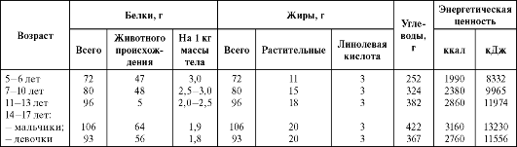

Таблица 2.

Среднедневная норма потребления витаминов.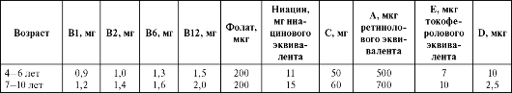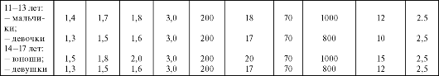 Таблица 3. Суточная потребность в минеральных веществах, мг/кг.

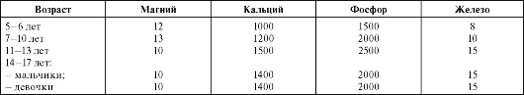 Таблица 4.

Содержание белков, жиров и углеводов в суточном рационе питания детей школьного возраста, %.

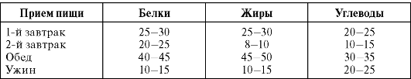

[14].

**2.5. Современные механизмы диетологии в аспекте профилактики стоматологических заболеваний.**

**2.5.1. Факторы риска в питании молодежи.**

В исследовании Guizar J., Munoz N., Amador N., Garcia C. [18] наибольшими факторами риска в питании для развития кариеса были приняты подслащенные безалкогольные напитки и жевательные конфеты, при этом потребление продуктов, богатых витамином D, кальцием и клетчаткой (молоко, морковь) доказанно снижало вероятность развития кариеса.

Согласно исследованию Karki S., Pakkila J. [19] наиболее вредными продуктами для полости рта являются хлебобулочные изделия, сладости, конфеты и чай с сахаром.

Также Halder S., Kaul R. выделили положительную связь между ожирением и распространенностью кариеса у детей [20].

Избыток углеводов - широко распространенное явление. Это один из основных факторов в формировании избыточной массы тела. Имеются убедительные доказательства того, что сбраживаемые углеводы (сахара и крахмалы) были наиболее значимым фактором риска для развития кариеса и пародонтита, но связанные с ними механизмы различались. При кариесе процесс ферментации приводит к образованию кислоты и образованию компонентов биопленки, таких как глюканы. При пародонтите гликемия приводит к окислительному стрессу, и конечные продукты могут также вызывать гипервоспалительное состояние[21].

Кроме того, избыток сахаров способствует повышению уровня холестерина, приводит к гиперхолестеринемии, является одним из факторов, способствующих развитию атеросклероза, особенно в сочетании с малоподвижным образом жизни и гиподинамией.

Избыток сахаров оказывает отрицательное влияние на полезную микрофлору кишечника, усиливает развитие гнилостной микрофлоры в кишечнике.

Необходимо отметить, что фруктоза не обладает этими свойствами. Поэтому фруктоза, как сахар, более приемлема в современных условиях жизни (гипокинезия, нервные стрессы, аутоинтоксикация гнилостными продуктами из кишечника, тучность). Фруктоза, в отличие от сахарозы, более благоприятно влияет на жировой и холестериновый обмены. Потребление добавленного сахара не должно превышать 10 % от калорийности суточного пищевого рациона. [13]

Функциональная пища или пробиотики могут быть полезны в профилактике кариеса и лечении заболеваний пародонта [21].

Кровоточивость десен и деструктивные заболевания пародонта являются маркерами как отклонений в содержании макронутриентов (чрезмерное потребление углеводов или полиненасыщенных жиров, недостаточное потребление белка) так и потребления микроэлементов (например, витаминов С и В12) [22].

**2.5.2. Роль витаминов.**

По мнению К.Р. Исмаилова, Р.М. Валиева [23] к группе витаминов, недостаток которых играет большую роль в возникновении заболеваний зубов и пародонта, относятся витамины D, K, P, B1, B2, B12, C, фолиевая кислота.

Витамин C является мощным антиоксидантом, в том числе проявляя свою активность в полости рта [24]. Это клинически важное свойство обосновывает необходимость его наличия в рационе студентов.

Недостаток витамина D проявляется нарушением метаболизма кальция при формировании зубов и костей, что особенно опасно именно в рамках возрастной группы данного исследования, так как формирование зубов у человека заканчивается к 18-25 годам. Благотворное воздействие витамина D на здоровье полости рта не только ограничивается прямым воздействием на минерализацию зуба, но также проявляется через противовоспалительные функции и способность стимулировать выработку антимикробных пептидов [25].

Клинически доказано, что у подростков с системным дефицитом витамина В12 наблюдается повышенная распространенность кариеса и связанные с этим проблемы с деснами [26].

Недостаточное поступление витаминов с пищей или нарушение их усвоения может привести к развитию гипо- или авитаминоза. При гипо- и авитаминозах возникают заболевания, сопровождающиеся различными патологическими процессами в полости рта. Кроме этого, встречается относительная витаминная недостаточность, возникающая при стрессовых ситуациях, когда организм расходует значительно больше витаминов, чем их содержит физиологический рацион питания, что наиболее важно рассмотреть в аспекте питания обучающейся молодежи, подвергающейся стрессовым нагрузкам в период экзаменов [26]. Ротовая полость представляет собой уникальную анатомическую среду, в которой могут проявляться ранние признаки нарушения питания, а также другие признаки системных заболеваний [27].

**2.5.3. Минеральные компоненты питания.**

Кальций и фосфор образуют минеральную основу скелета и зубов, обеспечивая механические и опорные свойства [28]. Ионы кальция участвуют в высвобождении медиаторов, в процессах сопряжения «возбуждение - сокращение», сократимости: мышц, сердечных сокращениях, регуляции проницаемости биологических мембран и активности ряда ферментов, процессах свертывания крови. Фосфор в форме ионов ортофосфорной кислоты входит в состав буферных систем организма, участвует в поддержании осмотического давления жидкостей тела и находится в равновесии как с кристаллической формой фосфора (в костях и зубах), так и с различными органическими соединениями фосфора [29]

**2.5.4. Жевательная нагрузка.**

Следует также учитывать роль жевательной нагрузки в гигиене питания, - правильная жевательная нагрузка способствует формированию зубных дуг. Активное жевание провоцирует выработку слюны и, как следствие, повышает самоочищаемость зубов [30].

Первичная профилактика болезней пародонта во многом сходна с профилактикой кариеса зубов. Жесткая пища и активное жевание способствуют правильному формированию и развитию зубочелюстной системы. Людям, у которых есть признаки заболеваний пародонта, необходима диета с ограничением жиров и легкоусвояемых углеводов. Важную роль в развитии пародонтоза играет наследственная предрасположенность. Часто возникает при системных заболеваниях, сахарном диабете и др. нарушениях деятельности желёз внутренней секреции, при хронических заболеваниях внутренних органов (атеросклероз, гипертония, вегетососудистая дистония), а также поражениях костей (остеопении). Необходимо употреблять в пищу полноценные белки, которые играют важную роль в профилактике атеросклероза. Еще одной причиной пародонтоза является недостаточность кровоснабжения тканей пародонта, что приводит к ее атрофии и потере зубов. Большое внимание уделяется нормализации питания с достаточным количеством витаминов Е, С и Р: а) продукты, содержащие бета‐каротин, цинк, витамин С (шиповник, черная смородина, апельсины, лимоны, помидоры, красный перец, петрушка, капуста, черника); б) побольше твердой пищи (морковь и яблоки), что обеспечит деснам необходимую нагрузку и удаляет зубной налет; в) ранней весной делают настои из почек, побегов и листьев березы,

сосны, липы, крапивы, сныти, щавеля, салаты из молодых листьев одуванчика (предварительно вымочив их в соленой воде). Полезно также ежедневно есть молодые листочки кресс салата, богатого витамином С. [30]

**2.5.6. Фторирование.**

Важным аспектом в профилактике стоматологических заболеваний является фторирование воды. Эпидемиологические исследования программ фторирования подтвердили их безопасность и эффективность в борьбе с кариесом зубов. Основные успехи в знаниях о том, как фтор влияет на кариесогенные процессы в полости рта, привели к разработке, оценке эффективности и продвижению других фторсодержащих носителей, включая соль, молоко, таблетки, зубную пасту, гели и лаки [31]. Фторирование соли иногда предлагается в качестве альтернативы для групп населения, которые имеют низкую концентрацию фтора в воде и не имеют возможности осуществлять фторирование воды [32]. В целом, в районах с низким содержанием фтора в питьевой воде фторированная поваренная соль может стать средством системного приема пищи, сравнимым с фторированием питьевой воды [33].

Фторид в составе питьевой воды воздействует на кариес зубов тремя факторами:

- образует кристаллы гидроксифторапатита в эмали зубов;

- способствует задержке кальция в минерализованных тканях (в эмали зубов и костях);

- ингибирует увеличение зубного налета и микрофлоры полости рта [34].

**2.5.7. Жевательная резинка.**

Несколькими рандомизированными исследованиями было доказано, что использование жевательной резинки благоприятным образом сказывается на саливации полости рта, а также снижает риск развития кариеса [35]; [36].

Жевательную резинку следует использовать непосредственно после приема пищи и не более 10-15 минут в целях гигиены полости рта, когда нет возможности почистить зубы. Жевать нужно только то время, пока резинка имеет вкус (около 5–10 минут). Этого вполне достаточно, чтобы удалить мягкие остатки пищи из полости рта.

Перекрестным слепым рандомизированным исследованием было установлено, что использование жевательной резинки, имеющей в своем составе ксилит, по пять минут дважды в день в течение 30 дней достоверно снижает количество S. mutans

в слюне [37]. Также было подтверждено, что субъекты, использующие жевательную резинку с содержанием ксилита, демонстрируют значительно меньший прирост начальных и обширных поражений кариесом и в целом более низкий прирост кариеса ротовой полости [38].

Одним из отрицательных факторов, влияющих на распространение заболеваний полости рта, является недостаточность проведения гигиенических мероприятий полости рта. Отсутствие надлежащей частоты чистки зубов связано с риском развития кариеса у подростков [39].

Исходя из описанного выше, мною было установлено, что положительными свойствами для формирования здоровья полости рта обладают такие продукты, как сыр, молоко, кефир, крыжовник, редис, капуста, лук. Продукты, богатые фосфором (рыба) следует принимать вместе с продуктами, богатыми кальцием (горох, соя, капуста, фасоль). Для усвоения наиболее дефицитного в организме кальция необходимо создавать кислую среду, улучшающую всасывание. Это можно осуществить с помощью молочнокислых и квашеных продуктов.

Потребляя продукты растительного происхождения без термической обработки, возможно получить идеальное соотношение витаминов.

Отрицательными свойствами для полости рта обладают сахаросодержащие и мучные изделия, такие как конфеты, сахаросодержащие напитки, сладкий чай, хлебобулочные изделия. Это не значит, что следует полностью отказаться от употребление этих продуктов. Достаточно оптимизировать уровень их потребления, заменить вредную сахарозу на более полезную фруктозу, также возможно проводить дополнительные мероприятия по гигиене полости рта.

Болезни полости рта, особенно кариес зубов, дефекты развития тканей зуба и проблемы с пародонтом, имеют сложную и взаимосвязанную этиологию с общими, прежде всего поведенческими факторами риска. Диета, богатая сахаром, стрессовые нагрузки во время сессии, отсутствие времени и навыков для приготовления полезной и сбалансированной пищей, перекусы «на ходу» — все это является ключевыми факторами риска с пагубными последствиями для общего и здоровья и здоровья полости рта, особенно в сочетании с недостаточной гигиеной полости рта. Поэтому ежедневная чистка зубов фторсодержащей зубной пастой и снижение потребления сахара являются ключевыми факторами, предотвращающими заболевания полости рта [40].

3. Материалы и методы.

**Объекты исследования**

1. Студенты 1 курса ВУЗов Санкт Петербурга, жители города.
2. Студенты 1 курса ВУЗов Санкт Петербурга, иногородние жители.

Исследование проводилось в рамках профилактического медицинского осмотра студентов 1 курса

ФГАОУ ВО "Санкт-Петербургский политехнический университет"

ФГБОУ ВПО «Российский государственный гидрометеорологический университет»

ФГБОУ ВПО «Национальный минерально-сырьевой университет.

на базе СПБ ГБУЗ «Городская поликлиника № 76».

**Характеристика группы обследуемых молодых людей**

В исследовании приняли участие студенты 438 студентов высших учебных заведений, в возрасте от 18 до 23 лет. Их них 302 мужского пола и 136 женского.

В зависимости от места постоянного проживания студенты распределились следующим образом:

Таблица 5.

Распределение обследуемых по месту постоянного проживания.

|  |  |  |  |
| --- | --- | --- | --- |
|  | возраст | | всего |
|  | 17-18лет | 19-20 |  |
| Санкт-Петербург и Ленинградская область | 97 | 13 | 110 |
| Регионы РФ | 316 | 9 | 328 |

Жители города СПб и Ленинградской области были объединены в одну группу в связи с обстоятельствами:

- близость регионов с одинаковыми природно- климатическими условиями;

- проживание в большинстве случаев в домашних условиях или возможность более частого нахождения в привычных семейных условиях.

Вторую группу для нашего исследования составили молодые люди, которые приехали для обучения в город СПб из регионов РФ. Среди них: Мирный, Новокузнецк, Новороссийск, Краснодар, Чита, Лангепас, Тюмень, Саратов, Великие Луки, Березнеки, Калининград, Бугульма, Челябинск, Норильск.

В соответствии с назначенной целью и задачами были определены следующие **методы**:

1. Теоретический анализ медицинской литературы, публикаций а также статистических данных по теме исследования. Для того, чтобы в достаточной мере актуализировать данные, помимо стандартной учебной литературы, были использованы статьи и результаты исследований из базы PubMed с последними исследованиями в медицинской сфере по заявленному вопросу.

Большое значение в изучении вопроса также имели публикации наших соотечественников в таких научных журналах, как «Фундаментальные исследования», «Российский стоматологический журнал», «Сибирский медицинский журнал» и «Научно-практический журнал».

2. Социологический опрос.

Для реализации этого этапа исследования совместно со специалистами сектора стоматологии Санкт-Петербургского государственного бюджетного учреждения здравоохранения «Медицинский информационно-аналитический центр» была разработана анкета (см. приложение №1 «Анкета пациента, проходящего стоматологический профилактический осмотр с целью изучения стоматологического здоровья студенческой молодежи различных регионов Российской Федерации»).

Анкета разрабатывалась на основе STEPS-подхода, рекомендованного ВОЗ к эпидемиологическому обследованию. Применение STEPS-подхода в стоматологии предусматривает три шага:

• Шаг 1: получение информации по самооценке состояния полости рта, поддержанию здоровья полости рта, оценке привычек питания, использования табака, потребления алкоголя, качества жизни, социальной позиции. Все исследуемые параметры основываются на стандартных определениях ВОЗ. Могут быть включены данные о состоянии общего здоровья, влияющего на стоматологический статус: например, о росте, весе, объеме талии как индикаторах характера питания, недостаточном или избыточном весе, присутствии диабета и маркеров ВИЧ/СПИД инфекции.

ВОЗ рекомендует использование упрощенных структурных анкет для сбора самостоятельно оцененных данных о стоматологическом здоровье и факторах риска у взрослых, а также у детей. Упрощенные анкеты включают ключевые вопросы:

Таблица 6.

Структура упрощенных анкет, рекомендованных ВОЗ.

|  |  |
| --- | --- |
| Опросник для взрослых | Опросник для детей/подростков |
| Вопрос 1 – общая информация (ID номер, пол, место обследования)  Вопрос 2 – возраст  Вопрос 3 – собственное сообщение о количестве присутствующих зубов  Вопрос 4 – опыт боли/дискомфорта от зубов и полости рта  Вопрос 5 – наличие съемных протезов  Вопрос 6 – самооценка состояния зубов и десен  Вопрос 7 – частота чистки зубов  Вопрос 8 – использование дополнительных средств при выполнении гигиенического ухода за полостью рта  Вопрос 9 – использование фторидсодержащей зубной пасты  Вопрос 10 – визиты в стоматологическую клинику  Вопрос 11 – причины визита в стоматологическую клинику  Вопросы 4 и 12 - опыт снижения качества жизни из-за проблем в полости рта  Вопрос 13 – потребление сладких продуктов и напитков  Вопрос 14 – использование табака: тип и частота  Вопрос 15 – употребление алкоголя  Вопрос 16 – уровень образования | Вопрос 1 - общая информация (ID номер, пол, место обследования)  Вопрос 2 - возраст  Вопрос 3 - самооценка состояния зубов и десен  Вопрос 4 - опыт боли/дискомфорта, связанный с зубами  Вопрос 5 - визиты в стоматологическую клинику  Вопрос 6 - причины визита в стоматологическую клинику  Вопрос 7 - частота чистки зубов  Вопрос 8 - использование дополнительных средств при выполнении гигиенического ухода за полостью рта  Вопрос 9 - использование фторидсодержащей зубной пасты  Вопросы 4 и 10 – опыт снижения качества жизни из-за проблем в полости рта  Вопрос 11 - потребление сладких продуктов и напитков  Вопрос 12 – использование табака: тип и частота  Вопросы 13 и 14 – уровень образования родителей |

Учитывая контингент обследуемой группы населения мы провели адаптацию вопросов для взрослых и детей и создали анкету, нацеленную на изучение стоматологического здоровья студенческой молодежи различных регионов Российской Федерации.

Анкеты для самооценки были подготовлены для самостоятельного заполнения, в том числе предварительно перед посещением лечебно- профилактического учреждения студента могли заполнить анкеты, заранее размещенные на официальном сайте «СПБ ГБУЗ Городская поликлиника 76» в разделе для студентов первокурсников, проходящих профилактический медицинский осмотр.

• Шаг 2: клинические данные, собранные при выполнении «Шага 2» добавляют к тем, что получены в «Шаге 1».

• Шаг 3: включает информацию, полученную при биохимических анализах, например, сбор слюны для определения буферной емкости или оценки микрофлоры (например, Streptococcus mutans).

В нашем исследовании выполнены первые 2 шага. Путем анкетирования проведен сбор ключевой информации о факторах риска и самостоятельно оцененном здоровье молодых людей в возрасте 17-20 лет на базе СПб ГБУЗ «Городская поликлиника №76» (Шаг 1).

Использованы результаты клинического метода осмотра полости рта врачами стоматологами, с оценкой нуждаемости в санации и определением индекса КПУ (Шаг 2).

В исследовании приняли участие 438 респондентов.

3. Анализ и статистическая обработка данных.

Был проведен анализ данных 438 анкет, информация была классифицирована и смоделирована в виде диаграмм для сравнения. Статистическую обработку полученных данных проводили на персональном компьютере с использованием пакета прикладных программ Statistica 7,0 и электронных таблиц Exсel 2007. Для сравнения данных применялся параметрический критерий Стьюдента.

Логика, цели и задачи исследования определили структуру работы, которая включает не только статистическую обработку данных, но и методические рекомендации в удобном для восприятия формате.

4. Результаты исследования.

Для наглядного изложения материала результаты исследования представлены в виде диаграмм.

**4.1. Информация о вопросах здоровья.**

В первом блоке анкеты одним из ключевых вопросов была степень самооценки осведомленности о состоянии своего здоровья ( рис. 1).

Рисунок 1.

Уровень осведомленности о вопросах здоровья.

Таким образом, было определено, что подавляющее большинство молодежи оценивают степень осведомленности о состоянии своего здоровья достаточно высоко. Однако, 36,3% респондентов, продемонстрировали низкую осведомленность в вопросах здоровья, что, разумеется, является полем деятельности для улучшения показателей профилактики стоматологических заболеваний. Отмечено, что данный результат у опрашиваемых 1-ой и 2-ой групп студентов имеет статистически достоверную разницу. Коэффициент Стьюдента, показывающий достоверность различий между двумя независимыми выборками в данной ситуации составил 3,6.

**4.2. Частота выполнения гигиенических процедур в полости рта.**

В анкете также оценивалась частота выполнения обучающейся молодежью гигиенических процедур, а именно чистки зубов, в полости рта (рис. 2).

Рисунок 2.

Частота чистки зубов.

Было установлено, что большинство респондентов (61 процент постоянных жителей Санкт-Петербурга и 64% иногородних) чистят зубы два и более раза в день, однако 39% студентов из Санкт-Петербурга и 33% иногородних чистят зубы один раз в день и реже, что подтверждает информацию об отсутствии у обучающейся молодежи достаточного количества времени для выполнения всех необходимых гигиенических процедур в ускоренном ритме городской жизни.

Коэффициент Стьюдента в данной графе составил 0,8, что говорит об отсутствии статистически достоверной разницы между двумя группами студентов по этому критерию.

**4.3. Использование дополнительных средств гигиены.**

Одним из необходимых для оценки критериев было использование дополнительных средств гигиены полости рта (рис. 3).

Рисунок 3.

Средства гигиены, применяемые в полости рта.

Всего 79 респондентов в качестве дополнительного средства гигиены указали флосс, причем студенты из Санкт-Петербурга (6%) пользуются этим средством значительно реже, чем иногородние (22%). 124 респондента (36% коренных жителей и 26% иногородних соответственно) пользуются зубочистками, которые не рекомендуются к применению, так как способны травмировать слизистую. И 184 респондента (49% студентов из Санкт-Петербурга и 40% иногородних) в качестве средства гигиены указывают лишь зубную щетку, то есть не уделяют достаточного внимания гигиене межзубных промежутков. Отмечено, что данный результат у опрашиваемых 1-ой и 2-ой групп студентов имеет статистически достоверную разницу. Коэффициент Стьюдента, показывающий достоверность различий между двумя независимыми выборками в данной ситуации составил 5,1.

**4.4. Использование жевательной резинки.**

Для того, чтобы определить возможные пути улучшения стоматологического здоровья студентов, в опросе были освещены два параметра: употребление жевательной резинки без сахара и сахаросодержащей (рис. 4, рис. 5).

Рисунок 4.

Употребление жевательной резинки с сахаром и без студентами из Санкт-Петербурга и Ленинградской области.

Рисунок 5.

Употребление жевательной резинки с сахаром и без иногородними студентами.

Большее количество опрошенных в обоих группах, часто употребляющих жевательную резинку, предпочитает жевательную резинку без сахара ее аналогу с сахаром. 20% студентов из Санкт-Петербурга использует жевательную резинку без сахара один раз в день и чаще, так же как и иногородние студенты. Коэффициент Стьюдента двух групп молодых людей в первой ситуации (употребление жевательной резинки без сахара) составил 0,9. При этом процент употребляющих сахаросодержащую жевательную резинку каждый день студентов из Санкт-Петербурга ниже (6%), чем аналогичная категория иногородних студентов (17%). Эти данные можно использовать в санитарно-просветительской работе с последними, давая разъяснение, что подобное злоупотребление может негативно влиять на состояние полости рта, так как резинка с сахаром не является средством гигиены, а ее употребление может послужить причиной возникновения кариеса. Коэффициент Стьюдента по критерию употребления сахаросодержащей жевательной резинки в двух группах молодых людей составил 7,3.

**4.5. Характеристика питания.**

Для того, чтобы достоверно определить критические точки в питании обоих групп студентов, характеристика питания была разделена на несколько пищевых подгрупп, частоту употребления которых отмечал сам респондент по шкале от употребления несколько раз в день, до неупотребления вообще. В такие подгруппы были включены: «Свежие фрукты», «Бисквитное печенье, пирожные, торты, сладкие пироги, сдоба», «Варенье или мёд», «Конфеты/леденцы», «Лимонад, Кока-кола или другие сладкие напитки», «Молоко с сахаром», «Чай с сахаром», «Кофе с сахаром».

**4.5.1. Потребление свежих фруктов.**

Необходимым параметром для оценки питания студентов является анализ поступления необходимых витаминов со свежими фруктами (рис.6).

Рисунок 6.

Потребление свежих фруктов студентами из Санкт-Петербурга.

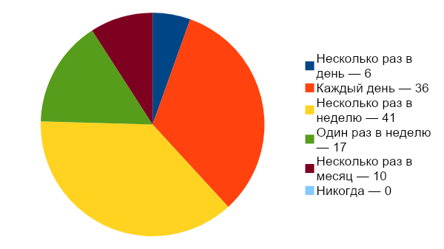

Рисунок 7.

Потребление свежих фруктов иногородними студентами.

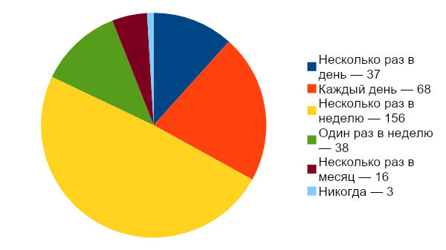

Всего 147 респондентов (38,15% жителей Санкт-Петербурга и 32% иногородних) потребляет фрукты каждый день, 84 анкетированных (24,5% жителей Санкт-Петербурга и 17,3% иногородних) употребляют свежие фрукты один раз в неделю и реже, что может являться причиной недостатка полиненасыщенных жирных кислот, и, как следствие, ухудшать состояние стоматологического здоровья. Коэффициент Стьюдента в данной графе составил 1,0, что говорит об отсутствии статистически достоверной разницы между двумя группами студентов по этому критерию.

**4.5.2. Потребление сдобы.**

Рисунок 8.

Потребление сдобы студентами из Санкт-Петербурга и Ленинградской области.

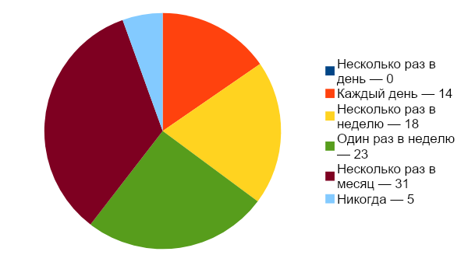

Рисунок 9.

Потребление сдобы иногородними студентами.

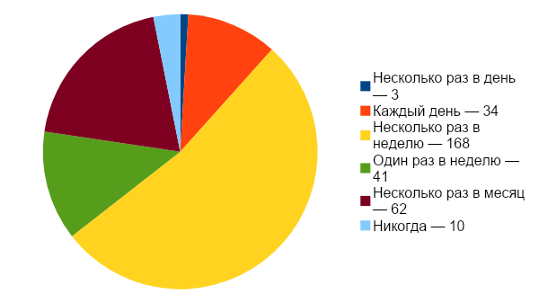

51 опрошенный (13% жителей Санкт-Петербурга и 19% иногородних) потребляет сдобу каждый день и чаще, что интересно, именно эта группа респондентов, как правило, демонстрирует худшие показатели КПУ (6 и выше), у 108 респондентов (32% среди жителей Санкт-Петербурга и 22% среди иногородних), указавших потребление «несколько раз в месяц» и реже, КПУ <6. Соответствие этих показателей объясняется тем, что остатки высокоуглеводной пищи в полости рта способны провоцировать кариес. Определено, что данный результат у опрашиваемых 1-ой и 2-ой групп студентов имеет статистически достоверную разницу. Коэффициент Стьюдента, показывающий достоверность различий между двумя независимыми выборками в данной ситуации составил 4,4. Иногородние студенты в целом чаще студентов, проживающих в Санкт-Петербурге постоянно, злоупотребляют мучными изделиями.

**4.5.3. Потребление варенья, мёда.**

Рисунок 10.

Потребление варенья и мёда студентами из Санкт-Петербурга.

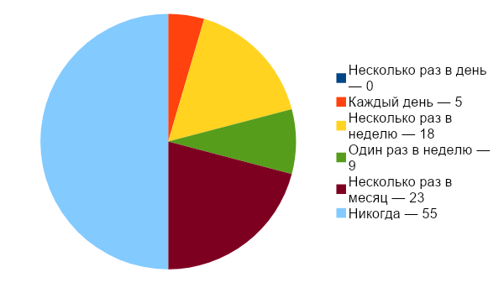

Рисунок 11.

Потребление варенья и мёда иногородними студентами.

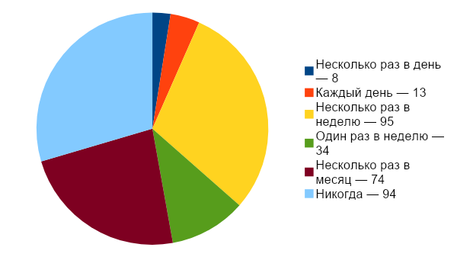

139 респондентов отмечают высокую частоту употребления варенья и мёда (несколько раз в неделю и чаще), в это число входят 20% среди студентов из Санкт-Петербурга и 35,2% среди иногородних студентов. Причем среди иногородних студентов, по сравнению с проживающими в Санкт-Петербурге постоянно, падает количество людей, которые не потребляют варенье или мед вообще (50% студентов, проживающих в Санкт-Петербурге постоянно, против 29% иногородних). Данный результат у респондентов 1-ой и 2-ой групп имеет статистически достоверную разницу. Коэффициент Стьюдента в данной ситуации составил 5,6.

**4.5.4. Потребление конфет/леденцов.**

Рисунок 12.

Потребление конфет и леденцов студентами из Санкт-Петербурга.

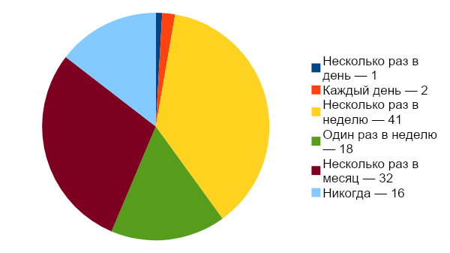

Рисунок 13.

Потребление конфет и леденцов иногородними студентами.

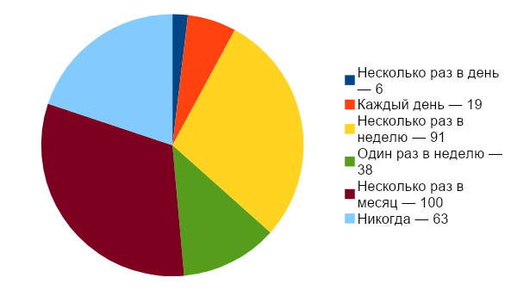

Среди опрошенных 39,9% жителей Санкт-Петербурга и 35,29% иногородних студентов отметили частое (несколько раз в неделю и более) употребление сладостей. Потребление сладкой пищи является серьезным фактором формирования патологических процессов в полости рта. Коэффициент Стьюдента, показывающий достоверность различий между двумя независимыми выборками в данной ситуации составил 0,8.

**4.5.5. Потребление лимонада, газированных напитков.**

Рисунок 14.

Потребление лимонада, газированных напитков студентами из Санкт-Петербурга.

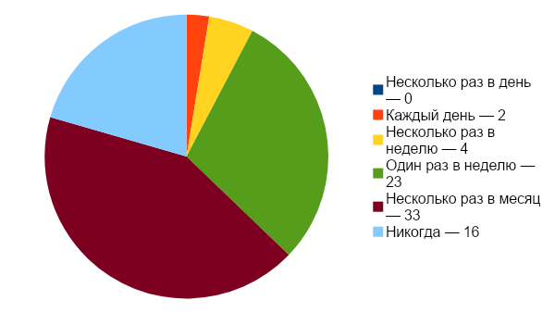

Рисунок 15.

Потребление лимонада, газированных напитков иногородними студентами.

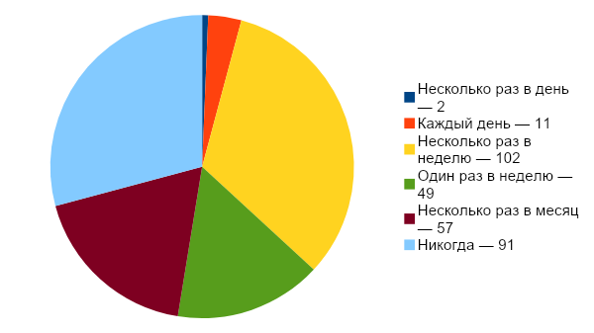

121 опрошенный (5,4% студентов из Санкт-Петербурга и 35% иногородних) чрезмерно потребляют сладкие газированные напитки, при этом злоупотребляют газировкой чаще всего иногородние студенты. Это является полем деятельности для улучшения стоматологического здоровья приезжих студентов. Коэффициент Стьюдента, показывающий достоверность различий между двумя независимыми выборками в данной ситуации составил 8,6.

**4.5.6. Потребление молока с сахаром.**

Рисунок 16.

Потребление молока с сахаром студентами из Санкт-Петербурга.

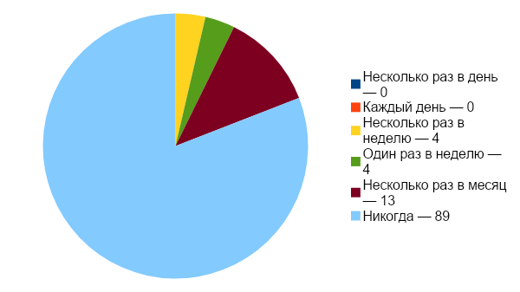

Рисунок 17.

Потребление молока с сахаром иногородними студентами.

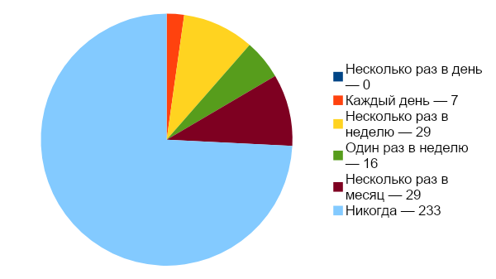

322 опрошенных (80% среди студентов из Санкт-Петербурга и 71% иногородних) не потребляют молоко с добавлением сахара. Коэффициент Стьюдента в данной ситуации составил 0,9.

**4.5.7. Потребление сладкого чая.**

Рисунок 18.

Потребление сладкого чая студентами из Санкт-Петербурга.

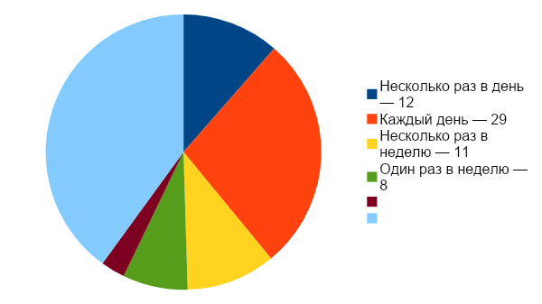

Рисунок 19.

Потребление сладкого чая иногородними студентами.

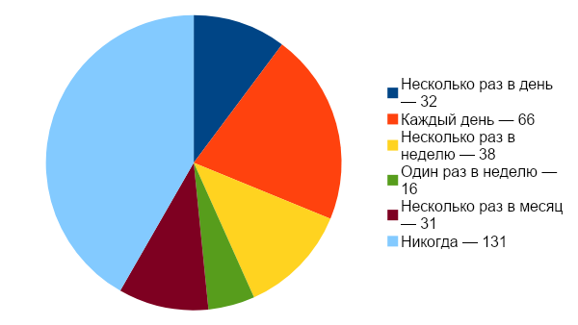

37% среди жителей Санкт-Петербурга и 40% среди иногородних указали чрезмерное потребление чая с сахаром. К сожалению, эти группы демонстрировала более высокий КПУ, чем те, кто потреблял сладкий чай один раз в неделю и реже. Скорее всего, эти данные связаны с отсутствием понимания о необходимости гигиенических процедур после приема чая, а также с совместным потреблением чая и сладкой/мучной пищи. Коэффициент Стьюдента в данной ситуации составил 0,7.

**4.5.8. Потребление кофе с сахаром**.

В условиях студенческой жизни, стресса и нехватки времени перед экзаменами и недосыпа перед учебными занятиями обучающаяся молодежь все чаще прибегает к кофеину как к источнику бодрости, поэтому данную пищевую категорию невозможно было обойти стороной.

Рисунок 20.

Потребление кофе с сахаром студентами из Санкт-Петербурга.

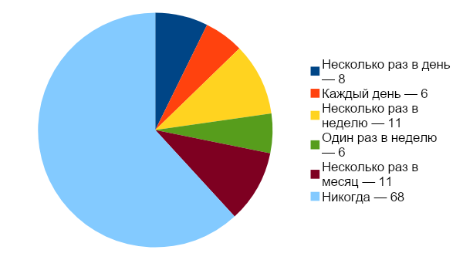

Рисунок 21.

Потребление кофе с сахаром иногородними студентами.

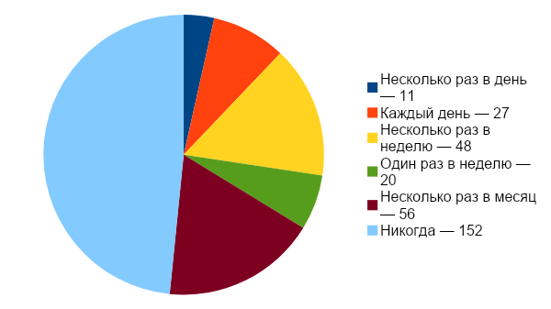

287 опрошенных (71% среди жителей Санкт-Петербурга и 63,3% иногородних) потребляют кофе с сахаром несколько раз в месяц и реже, что является довольно хорошим показателем. Коэффициент Стьюдента по данному критерию составил 0,8.

**4.6. Потребление психоактивных веществ, алкоголя, табака.**

Стресс в связи с учебным процессом а также потребность социализироваться в новой группе людей зачастую выливается в негативные зависимости, такие как потребление психоактвных веществ, алкоголя и табака. Эти отрицательные привычки неблагоприятным образом сказываются на здоровье полости рта и организма в целом.

Рисунок 22.

Потребление психоактивных веществ, алкоголя, табака студентами из Санкт-Петербурга.

Рисунок 23.

Потребление психоактивных веществ, алкоголя, табака иногородними студентами.

Употребление психоактивных веществ, не благоприятствует улучшению гигиенической ситуации в полости рта. К сожалению, в обоих случаях мы видим на диаграммах довольно высокий процент злоупотребления веществами (56,3% среди жителей Санкт-Петербурга и 47,8% среди иногородних). Коэффициент Стьюдента в данной ситуации составил 0,7.

5. Заключение и практические рекомендации.

Особенности гигиены питания молодежи — это важный и актуальный вопрос в лечении и профилактике стоматологических заболеваний.

При составлении рациона питания для людей данной возрастной группы, необходимо учитывать особенности формирования зубочелюстной системы, совместимость продуктов и микроэлементов а также факторы, повышающие усвоение полезных веществ. Студентам свойственны особенности, обусловленные возрастом: в организме молодых людей еще не завершено формирование ряда физиологических систем, в первую очередь нейрогуморальной, поэтому они очень чувствительны к нарушению сбалансированности пищевых рационов.

Большое влияние на организм студентов младших курсов оказывают изменения привычного уклада жизни: вместо привычной домашней кухни - питание в фастфудах. В рационе питания студентов преобладают углеводы, поскольку их можно купить «на каждом углу», к тому же за счет них легче восполнить энергетические затраты.

Молодежь привлекает шумная, веселая атмосфера в предприятиях быстрого питания. Именно по этой причине предприятия фастфуд все больше уделяют внимания специальным молодежным программам. Такие продукты питания содержат в большом количестве различные ароматизаторы, красители, модифицированные компоненты, да и просто не сбалансированное по пищевой и энергетической ценности. Как следствие - неправильное питание, которое становится серьезным фактором риска развития многих заболеваний: болезни сердечно-сосудистой системы, язвенная болезнь желудка, панкреатит, ожирение или дефицит массы тела, сахарный диабет, неврозы и др.

По данным исследования было определено, что у студентов присутствуют нездоровыми привычками в питании, причем, как у жителей СПБ , которые имеют возможность питаться в домашних условиях), так и у иногородних студентов. Анализ примерного меню студентов показал, что они не употребляют или употребляют в небольшом количестве свежие фрукты, овощи, кисломолочные продукты и рыбу, зато в большом количестве используют чипсы, шоколад, бутерброды, сухарики и другую нездоровую пищу. Именно такая пища оказывает негативное и долгосрочное влияние на организм и зубочелюстную систему, потенцируя развитие кариеса, его осложненных форм и заболеваний пародонта.

Нездоровое питание среди студентов объясняется тем, что, покидая родительский дом и начиная учиться в учебных заведениях, многие из них имеют весьма отдаленное представление о приготовлении пищи и ведении собственного бюджета. Именно незнание, неумение и неохота приготовления здоровой пищи приводит к большинству заболеваний. Так, хронические заболевания по данным анкетного опроса имеются у 27% студентов (заболевания пищеварительной системы (31%), простудные (30%) и сердечно-сосудистой системы (27%), и т.д.).

У молодых людей, которые обучаются в учебных заведениях профессионального образования гормональный всплеск и несогласованность в скорости развития мышечной и сердечно-сосудистой систем накладываются на интенсивную учебу, особенно во время экзаменов. Стресс, плохое питание, малоподвижный образ жизни, недостаток физической активности - эти факторы, характерные для современного студенчества расшатывают нервную систему и нарушают механизмы её адаптации. В результате при вегетососудистой дистонии происходят нарушения в работе сосудистой системы организма, приводящие к недостаточному снабжению тканей и органов кислородом и последующим развитием патологических процессов в различных органах и системах, организм меньше сопротивляется инфекционным заболеваниям. В этих условиях трудно переоценить значение рационального и сбалансированного питания.

В соответствии с физиологическими рекомендациями энергетиче­ская потребность студентов-мужчин оценена в пределах 10 МДж (2585 ккал), студенток —10.2 МДж (2434,5 ккал). Принимать пищу необходимо не реже 3-4 раз в сутки, желательно в одно и то же время. Завтрак должен быть обязательным и достаточно плотным, во время обеда необходима полноценная горячая пища, которую нельзя заменить употреблением продуктов быстрого приготовления (вермишель, картофельное пюре и разнообразные супы из пакетиков). На ужин лучше употреблять легкоусвояемые молочные, крупяные или овощные блюда. Мясные блюда, а также крепкий чай, кофе, принимать вечером нежелательно. Во время сессии в пищевой рацион можно внести некоторые коррективы: употребление в этот период дополнительно 10-15 г растительного масла в свежем виде в салатах значительно увеличивает концентрацию внимания и улучшает работоспособность. Молочный белок таких продуктов, как творог, сыр, кисломолочные напитки снижает уровень стресса. Поэтому врачи рекомендуют ежедневно употреблять кисломолочные продукты, в большом количестве - овощи и фрукты. Избежать переутомления поможет стакан зеленого чая с ложкой меда и соком половины лимона. Зимой не забывайте включать в свой рацион сухофрукты. Калорийность рациона должна быть такой же, как при обычной студенческой нагрузке.

Суточная потребность студентов в основных минеральных веществах должна обеспечить поступлением в организм кальция в количестве 800 мг. фосфора — 1600 мг, магния —500 мг, калия —2500—5000 мг, железа— 10 мг. В целях практического осуществления принципов сбалансированного питания студентов следует стремиться к более полному соответствию между энергетической ценностью и качественным составом фактических рационов питания и потребностями в энергии и пищевых веществах.

Таблица 7.

Среднесуточный набор продуктов для студентов.

|  |  |  |  |
| --- | --- | --- | --- |
| Продукты | Количество, г | Продукты | Количество, |
| Хлеб |  | Жиры животные | 35 |
| ржаной | 250 | Масло растительное | 22 |
| пшеничный | 150 | Мясо, субпродукты | 240 |
| Сухари Мука пшеничная | 5 20 | Рыба Яйцо | 64 36 |
| Макаронные изделия | 15 | Молоко и кисломо­ | 400 |
| Крупы, бобовые | 60 | лочные продукты |  |
| Сахар,конд.изделия | 95 | Творог | 24 |
| Картофель | 320 | Сметана | 20 |
| Овощи | 340 | Сыр | 15 |
| Фрукты свежие, соки | 50 | Чай | 2 |
| Сухофрукты | 16 |  |  |

В особую группу необходимо отнести студентов, приехавших для обучения из различных регионов страны и других государств. Это связано в первую очередь с тем, что они попадают в новые, непривычные условия, к которым необходимо адаптироваться. Наибольшие трудности сопряжены с изменением климата, отрывом от родины и семьи, а также с изменением характера питания (значительные изменения продуктового набора, технологии приготовления пищи, режима питания).

Нехватка времени, связанная с подготовкой к занятиям, элективы, спорт, темп жизни мегаполиса - факторы, нарушающие правильный режим питания. Чаще всего, студенты питаются крайне нерегулярно, перекусывая на ходу, всухомятку, многие не всегда пользуются услугами столовой в связи с ограниченным бюджетом. Важную роль в формировании здоровья полости рта играет режим питания, который необходимо нормализовать. Принимать пищу необходимо не реже 3-4 раз в сутки, желательно в одно и то же время.

Завтрак должен быть обязательным и достаточно плотным, должен состоять из закуски, горячего блюда и горячего напитка;

во время обеда необходима полноценная горячая пища (основное горячее блюдо из мяса, рыбы или птицы); на ужин лучше употреблять легкоусвояемые молочные, крупяные или овощные блюда. Мясные блюда, а также крепкий чай, кофе принимать вечером нежелательно.

Во время сессии, который является периодом повышенной нервно-эмоциональной нагрузки, в пищевой рацион можно внести некоторые коррективы: употребление в этот период дополнительно 10-15 г растительного масла в свежем виде в салатах значительно увеличивает концентрацию внимания и улучшает работоспособность. Молочный белок таких продуктов, как творог, сыр, кисломолочные напитки,  снижает уровень стресса. Избежать переутомления поможет стакан зеленого чая с ложкой меда и соком половины лимона. Зимой обязательно включать в рацион свежие овощи и фрукты.

Можно выделить ряд продуктов питания, который доказанно положительно влияет на здоровье полости рта, в него входят сырые овощи и кисломолочные продукты. Необходимо также сократить потребление продуктов, создающих кариесогенную ситуацию: сахаросодержащих и хлебобулочных изделий.

Нельзя также забывать о роли жевания в формировании правильных зубных дуг, самоочищении полости рта и пищеварении. В условиях быстрого темпа жизни возможно применение жевательной резинки для этой цели.

Употребление фторированной бутилированной воды также снизит риск развития стоматологических заболеваний.

Для составления практических рекомендаций по мотивации студентов к правильному питанию были учтены характерные особенности пациентов в различных возрастных группах. Ориентируясь на психологические особенности личности молодых людей, такие, как:

- высокие показатели мыслительных функций,

- гибкость и подвижность в принятии решений,

- высокий потенциал обучаемости и убеждаемости,

врач стоматолог сможет не только мотивировать молодых людей на достижение цели сохранения стоматологического здоровья, но и привнести большой вклад в формирование здорового образа жизни населения. Правильное питание и активная физическая нагрузка - это залог поддержания своего организма в хорошей форме, активной жизнедеятельности. Вести здоровый образ жизни необходимо и доступно каждому студенту для улучшения своего здоровья и получения достойной профессии.

В данной работе был осуществлен анализ пищевых привычек студентов по нескольким направлениям. Две группы студентов (обучающиеся из Санкт-Петербурга и иногородние студенты) продемонстрировали схожие данные в таких параметрах, как частота выполнения гигиенических процедур в полости рта, частота использования жевательной резинки без сахара, потребление свежих фруктов, потребление конфет и леденцов, потребление молока с сахаром, потребление сладкого чая, кофе с сахаром и психоактивных веществ, включая табак и алкоголь. Такие параметры, как уровень осведомленности по вопросам здоровья, использование дополнительных средств гигиены, частота использования сахаросодержащей жевательной резинки, потребление сдобы, потребление варенья и мёда, потребление лимонада и газированных напитков между студентами из Санкт-Петербурга и иногородними, имели статистически достоверную разницу, однако эти данные существенно не меняют картину результатов исследования и поэтому были составлены общие практические рекомендации по гигиене питания студенческой молодежи.

В качестве практического итога этой работы был разработан информационно-методический буклет, в котором в доступной, понятной и запоминающейся форме были отражены основные рекомендации по составу обеденного приема пищи с точки зрения профилактики стоматологических заболеваний для студентов (Приложение №2).

6. Выводы:

* + - 1. В ходе исследования было выявлено, что среди основных факторов питания, оказывающие влияние на здоровье полости рта обучающейся молодежи, негативными являются:

- нерегулярность приемов пищи;

- нарушение сбалансированности пищевых рационов;

- преобладание углеводов;

- отсутствие в ежедневном рационе необходимого уровня витаминов;

- потребление «быстрых» источников углеводов: хлебобулочных и сахаросодержащих изделий, вместо более здоровых фруктов, овощей и круп.

Так же были определены факторы, положительно влияющие на стоматологический статус обучающейся молодежи.

* + - 1. Было установлено, что пищевые привычки обучающейся молодежи не отвечают современным требованиям гигиены питания и негативным образом отражаются на их стоматологическом здоровье. Статистика применения профилактических мероприятий выявила частые нарушения в соблюдении периодичности чистки зубов у обучающейся молодежи, в равной степени у иногородних студентов и жителей Санкт-Петербурга, а также использование неподходящих средств дополнительной гигиены полости рта (зубочисток), с одновременным пренебрежением в использовании флоссов.
      2. Сравнительный анализ особенностей гигиены питания молодых людей, постоянно проживающих в Санкт-Петербурге и жителей других регионов РФ, которые получают образование в ВУЗах мегаполиса выявил разницу в культуре потребления жевательной резинки, а также более высокий уровень злоупотребления иногородними студентами мучными изделиями, медом и вареньем.
      3. В рамках комплекса профилактических мероприятий, учитывающих особенности учебного процесса студентов и современные механизмы диетологии, была предложена **концепция ланч-боксов** — полезного перекуса, который удобно брать с собой и потреблять в перерывах. Также выявлена необходимость в разъяснении обучающейся молодежи необходимости замены сахаросодержащей жевательной резинки резинкой без сахара, а устаревших и травмоопасных средств гигиены, таких как зубочистки, на более современные флоссы. Так как разница среднего арифметического суммы КПУ у опрошенных студентов Санкт-Петербурга и иногородних незначительна (3,9 у студентов Санкт-Петербурга и Ленинградской области и 4,16 у иногородних студентов), рекомендации по гигиене питания были объединены, вне зависимости от территориальной принадлежности.

7. Список используемой литературы:

1. Медико-социальные проблемы адаптации студентов первого курса ЧелГУ — Комарова И.А.// Вестник Челябинского государственного универститета. 2002. - с.127

2. Здоровье учащейся молодежи: подходы к оценке и совершенствованию —Попов В.И., Колесникова Е.Н., Петрова Т.Н.// Научно-практический журнал —2014 г. - с.58

3. Основные проблемы питания студентов в связи с их образом жизни — Карабинская О.А., Изатулин В.Г,, Макаров О.А., Колесникова О.В., Калягин А.Н., Атаманюк А.Б. // Сибирский медицинский журнал, 2011, №4. - с.123-124

4. Эстетический статус зубов студентов-медиков — Петрикас А.Ж.//Новое в стоматологии — 2000 - №7 — с.3 -11.

5. Состояние полости рта, качество жизни и отношение студентов к посещению стоматолога — Лунева Н.А., Михайлова М.А., Маслак Е.Е.//Актуальные вопросы экспериментальной, клинической и профилактической стоматологии. - Волгоград, 2005. - Вып. №2. - с.169-174

6. Распространенность и интенсивность стоматологических заболеваний у студенческой молодежи Москвы и потребность в их лечении — Макеева И.М., Дорошина В.Ю., Проценко А.С.//Стоматология. - 2009.- №6. - с. 4-8.

7.Состояние полости рта и профилактика стоматологических заболеваний у студентов-иностранцев — Даурова Ф.Ю., Кича Д.И., Цакоева А.А.//Стоматология детского возраста. - 2008. - с.59-61

8. Иорданишвили А.К., Солдатова Л.Н. «Поражаемость зубов кариесом у подростков, проживающих в городе и сельской местности»// Курский научно-практический вестник, 2016г. - с.42

9. Силин А.В., Козлов В.А., Сатыго Е.А. Анализ показателей распространённости и интенсивности кариеса постоянных зубов у детей Санкт-Петербурга // Стоматология детского возраста и профилактика, 2014г. - 1

10. Солохина Л.В. «Анализ распространенности стоматологических заболеваний» //Журнал Фундаментальные исследования, 2014. - с.186

11. Проценко А.С. «Состояние стоматологического здоровья студенческой молодежи Москвы и пути его улучшения», Москва, 2010. - 147 с.:ил. - с.11

12. Распространенность стоматологических заболеваний у студентов Ростовского Медицинского Университета и потребность в их лечении — Леонтьева Е.Ю.//Медицинский вестник Юга России — 2012. - с.3

13. Гигиена, санология, экология : учебное пособие / под ред. Л. В. Воробьевой. - 2011. - 255 с. - гл.8.2.

14. Гигиена детей и подростков: учебник для вузов / Кучма В.Р. - 2007. - 480 c. - гл.6.1.

15. Гигиена труда : учебник / Под ред. Н.Ф. Измерова, В.Ф. Кириллова. 2010. - 592 c. - гл.21

16. Алиментарная профилактика распространенных неинфекционных заболеваний — Смолянский Б.Л., Мишкич И.А., Белова Л.В., Маймулов В.Г., Савельев С.И.// Санкт-Петербург — Липецк, 2008 г.

17. Гигиена с основами экологии человека : учебник - Архангельский В.И. и др.; под ред. П.И. Мельниченко. 2010. - 752 с.: ил. - гл.7

18. Guizar J., Munoz N., Amador N., Garcia C. «Association of Alimentary Factors and Nutritional Status with Caries in Children of Leon, Mexico.»// Oral Gealth Prev Dent, 2016. - с.563-569

19. Karki S., Pakkila J. “Body mass index and dental caries experience in Nepalese schoolchildren” //Community Dent Oral Epidemiol, 2019. - с.10

20. Halder S., Kaul R. “Association between Obesity and Oral Health Status in Schoolchildren: A Survey in Five Districts of West Bengal, India”, //eJournal, 2018. - с.1.

21. Interaction of Lifestyle, Behaviour or Systemic Diseases With Dental Caries and Periodontal Diseases: Consensus Report of Group 2 of the Joint EFP/ORCA Workshop on the Boundaries Between Caries and Periodontal Diseases - Iain L C Chapple, Philippe Bouchard, Maria Grazia Cagetti, Guglielmo Campus, Maria-Clotilde Carra, Fabio Cocco, Luigi Nibali, Philippe Hujoel, Marja L Laine, Peter Lingstrom//J Clin Periodontol2017 Mar;44 Suppl 18:S39-S51.doi: 10.1111/jcpe.12685.

22. Nutrition, Dental Caries and Periodontal Disease: A Narrative Review - Philippe P Hujoel, Peter Lingström// J Clin Periodontol 2017 Mar;44 Suppl 18:S79-S84.doi: 10.1111/jcpe.12672.

23. К.Р. Исмаилов, Р.М. Валиев «Рациональное питание в профилактике стоматологических заболеваний» //Вестник КазНМУ N4, 2015. - с.205.

24. Antioxidant and Pro-Oxidant Activity of Vitamin C in Oral Environment - Aratirika Chakraborthy, Pratibha Ramani, Herald Justin Sherlin, Priya Premkumar, Anuja Natesan// Indian J Dent ResJul-Aug 2014;25(4):499-504. doi: 10.4103/0970-9290.142547.

25. Effects of Vitamin D Status on Oral Health - Anne Marie Uwitonze, Julienne Murererehe, Marie Claire Ineza, Eliane Ingabire Harelimana, Usiel Nsabimana, Peace Uwambaye, Agnes Gatarayiha, Afrozul Haq, Mohammed S Razzaque//J Steroid Biochem Mol Biol 2018 Jan;175:190-194 doi: 10.1016/j.jsbmb.2017.01.020. Epub 2017 Feb 1.

26. Assessment of Vitamin B12and Its Correlation With Dental Caries and Gingival Diseases in 10- To 14-year-old Children: A Cross-sectional Study - Shivayogi M Hugar, Neha S Dhariwal, Andleeb Majeed, Chandrashekhar Badakar// Int. J Clin Pediatr Dent Apr-Jun 2017;10(2):142-146. doi: 10.5005/jp-journals-10005-1424.Epub 2017 Jun 1.

27. Заболевания слизистой оболочки полости рта — Данилевский Н.Ф.//2001 — с.198-200

28. Oral Manifestations of Nutritional Disorders - Stanislav N Tolkachjov, Alison J Bruce//ClinDermatol.Sep-Oct2017;35(5):441-452.doi:10.1016/j.clindermatol.2017.06.009.Epub 2017 Jun 27.

29. Милехина С.А. «Кариес зубов у детей: значение локальных нарушений кальций-фосфорного обмена» //Журнал Фундаментальные исследования, 2011г. - с.314

30. Неловко Т.В., Оганова К.М., Федоров С.А. Гигиена питания в профилактике заболеваний зубов //Bulletin of Medical Internet Conferences (ISSN 2224‐6150) 2014. Volume 4. Issue 5 — с. 764.

31. Fluoride and Oral Health - R J Baez, S Jones, M A Lennon, P E Petersen, A J Rugg-Gunn, H Whelton, G M Whitford D M O'Mullane//Community Dent Health. - 2016 – Jun;33(2):69-99.

32. Salt Fluoridation: A Review - Howard F Pollick//J Calif Dent Assoc 2013 Jun;41(6):395-7, 400-4.

33. Salt Fluoridation and General Health – K.E. Bergmann, R.L. Bergmann//  
Adv Dent Res. 1995 Jul;9(2):138-43. doi: 10.1177/08959374950090021401.

34. Авраамова О.Г. «Фториды в питьевой воде и профилактике кариеса» // Российский стоматологический журнал №5, 2012. - с.34

35. Effectiveness of xylitol and polyol chewing gum on salivary streptococcus mutans in children: A randomized controlled trial. - [Aluckal E](https://www.ncbi.nlm.nih.gov/pubmed/?term=Aluckal E%5BAuthor%5D&cauthor=true&cauthor_uid=30127194), [Ankola AV](https://www.ncbi.nlm.nih.gov/pubmed/?term=Ankola AV%5BAuthor%5D&cauthor=true&cauthor_uid=30127194). //[Indian J Dent Res](https://www.ncbi.nlm.nih.gov/pubmed/30127194). 2018 Jul-Aug;29(4):445-449. doi: 10.4103/ijdr.IJDR\_307\_16.

36. A Systematic Review and Meta-Analysis of the Role of Sugar-Free Chewing Gum in Dental Caries. - Newton JT, Awojobi O, Nasseripour M, Warburton F, Di Giorgio S, Gallagher JE, Banerjee A. //JDR Clin Trans Res. 2019 Nov 19:2380084419887178. doi:.1177/2380084419887178. [Epub ahead of print]

37. Effectiveness of Xylitol and Polyol Chewing Gum on Salivary Streptococcus Mutans in Children: A Randomized Controlled Trial — Eby Aluckal, Anil V Ankola//IndianJDentRes Jul-Aug 2018;29(4):445-449. doi: 10.4103/ijdr.IJDR\_307\_16.

38. The Caries Preventive Effect of 1-year Use of Low-Dose Xylitol Chewing Gum. A Randomized Placebo-Controlled Clinical Trial in High-Caries-Risk Adults - Fabio Cocco, Giovanna Carta, Maria Grazia Cagetti, Laura Strohmenger, Peter Lingström, Guglielmo Campus// Clin Oral Investig 2017 Dec;21(9):2733-2740. doi: 10.1007/s00784-017-2075-5.Epub 2017 Mar 16.

39. Relations Among Obesity, Family Socioeconomic Status, Oral Health Behaviors, and Dental Caries in Adolescents: The 2010-2012 Korea National Health and Nutrition Examination Survey - Jin Ah Kim, Hayon Michelle Choi, Yunhee Seo, Dae Ryong Kang// BMC Oral Health doi: 10.1186/s12903-018-0576-5.

40. Risk Factors for Dental Problems: Recommendations for Oral Health in Infancy Yvonne Wagner, Roswitha Heinrich-Weltzien// Early Hum Dev2017 Nov;114:16-21.doi:10.1016/j.earlhumdev.2017.09.009.Epub2017.

Приложение №1.

Анкета о здоровье полости рта

Опрос проводится с целью изучения стоматологического здоровья студенческой молодежи различных регионов Российской Федерации.

|  |  |  |  |  |  |
| --- | --- | --- | --- | --- | --- |
| 1 | Ваш возраст (укажите полных лет) |  | | | |
| 2 | Ваш пол |  | | | |
| 3 | Являетесь ли Вы жителем СПб | Да | | Нет | |
| 4 | Ваш город/ населенный пункт, из которого Вы приехали |  | | | |
| 5 | В каком учебном заведении Вы обучаетесь | ССУЗ | | | ВУЗ |
| 6 | Вы проживаете в общежитии | Да | | | Нет |
| 7 | Как Вы оцениваете степень осведомленности о состоянии своего здоровья | высокая | средняя | | низкая |

|  |  |
| --- | --- |
| 8. Из каких источников вы получаете информацию по вопросам здоровья:  (выберите ответ) | |
| Телевидение/радио |  |
| Газеты/журналы |  |
| Специальные занятия в школе и других учебных заведениях |  |
| Консультации медицинских работников |  |
| Специальные брошюры, плакаты |  |
| Члены семьи/родители |  |
| Интернет |  |
| Друзья, знакомые, сверстники |  |
| Информацией о здоровье я пока не интересуюсь |  |

|  |  |  |
| --- | --- | --- |
| 9. Как бы вы оценили состояние Ваших зубов и десен? (прочитайте все пункты) | | |
|  | Зубы | Десны |
| Отличное |  |  |
| Очень хорошее |  |  |
| Хорошее |  |  |
| Удовлетворительное |  |  |
| Плохое |  |  |
| Очень плохое |  |  |
| Не знаю |  |  |

|  |  |
| --- | --- |
| 10. Как часто Вы чистите зубы? (выберите один ответ) | |
| Никогда | 1 |
| Несколько раз в месяц (2-3 раза) | 2 |
| Один раз в неделю | 3 |
| Несколько раз в неделю (2-6 раз) | 4 |
| Один раз в день | 5 |
| Два и более раз в день | 6 |

|  |  |  |
| --- | --- | --- |
| 11. Используете ли Вы следующие средства для чистки зубов?(выберите один ответ) | | |
|  | Да | Нет |
| Зубная щетка |  |  |
| Деревянные зубочистки |  |  |
| Пластмассовые зубочистки |  |  |
| Зубная нить (флосс) |  |  |
| Другие |  |  |
| Пожалуйста, уточните |  | |

|  |  |
| --- | --- |
| 12. Употребляете ли Вы жевательную резинку (выберете один ответ) | |
| Никогда |  |
| Несколько раз в месяц (2-3 раза) |  |
| Один раз в неделю |  |
| Несколько раз в неделю (2-6 раз) |  |
| Один раз в день |  |
| Два и более раз в день |  |

|  |  |  |
| --- | --- | --- |
| 13. | Да | Нет |
| Используете ли Вы зубную пасту при чистке зубов? |  |  |
| Применяете ли Вы зубную пасту, содержащую фторид? |  |  |
| Не знаю |  | |

|  |  |  |  |
| --- | --- | --- | --- |
| 14. Испытывали ли Вы следующие проблемы с зубами или полостью рта за последний год? | | | |
|  | Да | Нет | Не знаю |
| Я не удовлетворен внешним видом своих зубов |  |  |  |
| Я стараюсь не улыбаться и не смеяться из-за проблем с зубами. |  |  |  |
| Затруднения при разговоре /произношении слов |  |  |  |
| Я испытываю затруднения при откусывании пищи |  |  |  |
| Я испытываю затруднения при жевании |  |  |  |
| Зубную боль |  |  |  |

|  |  |  |  |  |  |  |
| --- | --- | --- | --- | --- | --- | --- |
| 15. Как часто Вы употребляете следующие продукты питания и напитки, даже  в малых количествах? (прочитайте все пункты) | | | | | | |
|  | Несколько  раз  в день | Каждый  день | Несколько  раз в  неделю | Один  раз в  неделю | Несколько  раз в  месяц | редко/  никогда |
| Свежие фрукты |  |  |  |  |  |  |
| Бисквитное печенье,  пирожные, торты,  сладкие пироги, сдобу |  |  |  |  |  |  |
| Варенье или мед |  |  |  |  |  |  |
| Жевательную резинку  с сахаром |  |  |  |  |  |  |
| Конфеты / леденцы |  |  |  |  |  |  |
| Лимонад, Кока-колу или  другие сладкие напитки |  |  |  |  |  |  |
| Молоко с сахаром |  |  |  |  |  |  |
| Чай с сахаром |  |  |  |  |  |  |
| Кофе с сахаром |  |  |  |  |  |  |

|  |  |  |  |  |  |  |
| --- | --- | --- | --- | --- | --- | --- |
| 16. Как часто Вы употребляете следующие виды психоактивных веществ: (прочитайте все пункты) | | | | | | |
|  | Каждый  день | Несколько  раз в  неделю | Один  раз в  неделю | Несколько  раз в  месяц | Редко | Никогда |
| Табачные изделия (напрмер сигареты) |  |  |  |  |  |  |
| Спайсы |  |  |  |  |  |  |
| Курительная трубка электронная |  |  |  |  |  |  |
| Слабоалкогольные напитки (например пиво) |  |  |  |  |  |  |
| Крепкий алкоголь |  |  |  |  |  |  |
| Наркотические вещества  (например каннабис) |  |  |  |  |  |  |

|  |  |
| --- | --- |
| 17. Как часто Вы посещали врача-стоматолога за последние 12 месяцев? (выберите ответ) | |
| 1 раз |  |
| 2 раза |  |
| 3 раза |  |
| 4 раза |  |
| 5 раз и более |  |
| Я не посещал (а) стоматолога за последние 12 месяцев |  |
| Я никогда не посещал (а) стоматолога |  |
| Не знаю / не помню |  |

|  |  |  |
| --- | --- | --- |
| 18 . Планируете ли Вы дальнейшее лечение /наблюдение у врачей-стоматологов нашей поликлиники? | Да | Нет |

Приложение №2

Информационный буклет.

